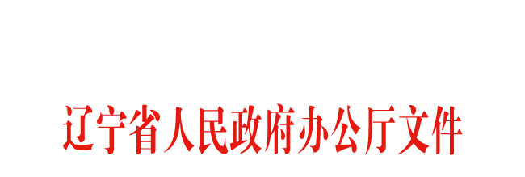
辽政办发〔2016〕95号
辽宁省人民政府办公厅关于印发
辽宁省产业直投基金支持本地产品推广应用
实施办法（试行）的通知
各市人民政府，省政府各厅委、各直属机构：
《辽宁省产业直投基金支持本地产品推广应用实施办法（试行）》已经省政府同意，现印发给你们，请认真贯彻执行。
辽宁省人民政府办公厅
2016年8月26日
辽宁省产业直投基金支持本地产品
推广应用实施办法（试行）
为深入实施《中国制造2025辽宁行动纲要》，加快推进供给侧结构性改革，促进工业稳增长、调结构、增效益，提高全省重点工业产品本地市场占有率、协作配套率和市场竞争力，根据《辽宁省产业（创业）投资引导基金直接投资管理办法（试行）》规定的原则和程序，特制定本实施办法。
一、支持范围
鼓励企业在生产经营、项目建设中应用纳入《辽宁省推广应用本地工业产品目录（2016年版）》中的产品，重点支持采购装备制造、电子信息和精细化工等领域的整机产品、主要功能部件、核心元器件、工业软件及系统解决方案和精细化工产品，提高本地产品协作配套率和市场占有率。
二、支持比例、额度和期限
（一）省内企业采购本地工业产品，按照企业合同采购额的25%予以直投基金支持。
（二）企业采购行为应在本年度实际发生，已经签订正式合同并支付预付款。企业同时采购两种或两种以上本地产品的，采购金额可累加计算。
（三）直投基金对单个企业支持额度为300—5000万元，投资期限一般为2年，优先支持直投基金退出时间短的企业。
三、申报要求
（一）各市组织项目评审和申报。
1．各市政府工业主管部门组织企业申报，并组织中介机构或专家对企业产品合同签订及执行情况进行确认。
2．各市政府根据确认情况对申报企业进行排序，并出具书面意见送省工业和信息化委进行汇总。
3．各市上报文件应包括申请直投基金支持的函、申请直投基金企业汇总表、确认意见和企业申报材料各3份。
（二）企业申报要求。
1．填写企业基本情况表、企业采购辽宁本地工业产品情况表。
2．提供企业法人营业执照、上一年度经审计的财务报表、采购本地工业产品合同及付款凭证等相关材料。
3．企业出具的申报材料真实性声明。
四、审批及相关责任
（一）省工业和信息化委根据各市申报情况，结合直投基金预算安排，综合汇总平衡并商省发展改革委同意后，报省政府审定。
（二）各市政府和申报企业承担投资基金退出的主体责任，按照有关规定提供投资保全措施，签署投资退出承诺函和相关协议。投资基金到期不能退出的，省基金管理中心持有的股权须由市政府指定机构足额回购，被投资企业纳入辽宁省征信系统数据库。
（三）各市政府工业主管部门要对企业采购合同执行情况做好调度跟踪，对合同因故中止执行的企业，要督导企业根据合同执行比例及时退回对应的直投基金。
（四）直投基金计划下达、后期管理等未尽事宜按照《辽宁省产业（创业）投资引导基金直接投资管理办法（试行）》的有关规定执行。

